Выполнила педагог дополнительного образования
Сак Наталья Александровна
МБОУ ДОД Дом детского творчества
г. Урень, Нижегородской области
Инструкция поэтапного изготовления открытки.
Очень приятно получить к празднику поздравительную открытку, такую, которой не будет больше ни у кого. Но ещё приятнее дарить такую открытку. Интересно придумывать, фантазировать и делать что-то самому, превращая различный домашний «мусор» в красивое эксклюзивное изделие.
Я предлагаю вам сделать открытку своими руками.
Необходимые материалы и инструменты.
- бумага цветная тонированная;
- цветной картон двухсторонний;
- клей «Титан»;
- ножницы;
- пайетки (бусинки или другие блестяшки);
- лента для упаковки подарков;
- бумага упаковочная прозрачная с рисунком;
- фигурные дыроколы.
Изготовление открытки
Из тонированной цветной бумаги складываем цветы и листья цветов, которые вам нравятся (У меня лилии из книги С.Соколовой «Праздник оригами», Москва, Эксмо, 2007 год)

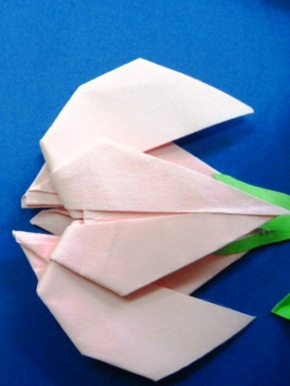 две светло розовые 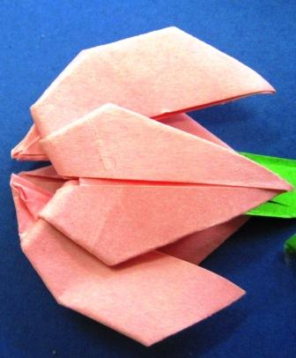 три тёмно розовые.
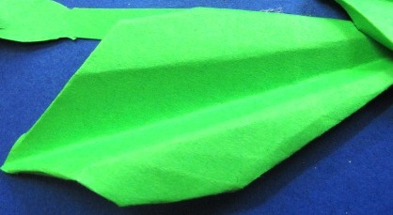 двенадцать листков и пять стебельков.
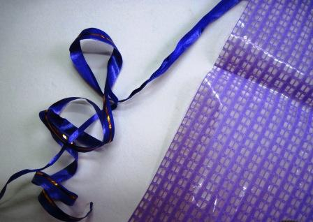 вырезаем полосы нужной ширины из обёрточной бумаги и приклеиваем их на основу открытки (картон) сверху и снизу листа.

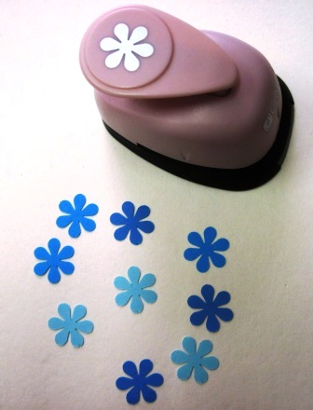 на эти полосы наклеиваем цветочки (или что у вас есть по теме открытки), сделанные фигурным дыроколом.
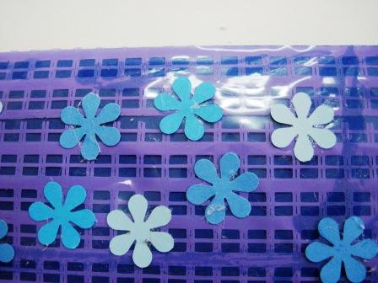
Компонуем цветы и другие детали на открытке. По краям приклеиваем упаковочную ленту, а на полосах сверху и снизу пайетки или другие какие-нибудь блестяшки. Открытка готова. На обратной её стороне можно прикрепить именное поздравление.
